1 ASIX

**MÒDUL 2: FONAMENTS DE MAQUINARI**

ACTIVITAT 1: Activitat teòrica - Introducció

línea horizontal

# 

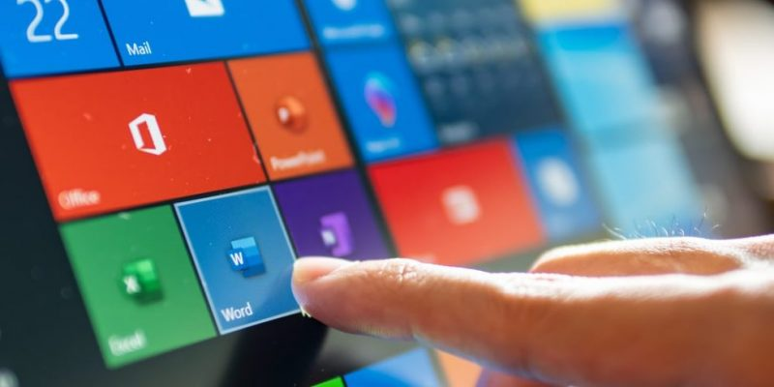

**Alumne**: Daniel Mascarilla del Olmo

**Professor**: Jacinto López

**Curs**: 1 ASIX

**Centre**: Jaume Viladoms

**ÍNDEX**

**ACT TEÒRICA - INTRODUCCIÓ** **3**

● Trobeu informació sobre els sistemes operatius: 3

○ Windows 3

○ Unix i gnu/Linux 3

○ MAC-OS X 4

○ Symbiam 4

○ Windows mobile 4

○ Palm OS 5

○ iPhoneOS Google Android 5

○ webOS 5

○ altres 6

● Trobeu informació sobre: 6

● Què és el gestor d’arrancada? 8

● Trobeu informació de: 8

○ les eines d’administració o utilitats de sistema 8

○ Les eines bàsiques de seguretat 9

○ Les eines de còpies de seguretat 9

● Trobeu informació sobre eines de monitorització i optimització del sistema 9

● Què és el gestor de fitxers? 9

● Trobeu informació de quin ha de ser el procés d’instal·lació en: 10

○ Sistema Windows 10

○ Sistema GNU/Linux 11

● Trobeu tota la pirateria de programari actual 11

● Què és la clonació? 12

● Justifica quan és interessant clonar ordinadors 12

● Trobeu programes que permeten la clonació d’ordinadors 12

# ACT TEÒRICA - INTRODUCCIÓ

### Trobeu informació sobre els sistemes operatius:

#### Windows

Consisteix en un conjunt de programes que permeten l'execució dels recursos que té un ordinador. El significat del terme (windows, finestres) fa al·lusió a la interfaç gràfica, que presenta un model basat en tasques i compartiments independents, amb els seus propis menús i controls.

#### Unix i gnu/Linux

GNU/Linux és un sistema operatiu complet amb multitasca i multiusuari (com qualsevol altra versió de Unix). Això vol dir que hi poden treballar diversos usuaris simultàniament, i que cada un pot tenir diversos programes en execució.

Va ser desenvolupat buscant la portabilitat del codi font: Trobareu que gairebé tot el programari desenvolupat per a Unix es compila a GNU/Linux sense problemes. I tot el que es fa per a GNU/Linux (codi del kernel, drivers, llibreries i programes d'usuari) pot córrer sense grans modificacions en altres sistemes Unix.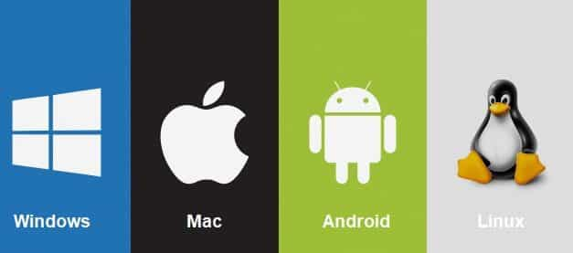

GNU/Linux ofereix tot allò necessari per treballar en xarxa amb TCP/IP (el protocol d'Internet). Des de manejadors per a les targetes de xarxa més populars, PPP (que permet accedir a una xarxa TCP/IP utilitzant un mòdem i la línia telefònica), PPPoE (accés TCP/IP mitjançant ADSL), etc. I també hi ha gran quantitat d'aplicacions relacionades amb Internet, com ara navegadors, clients de correu, clients de missatgeria instantània, etc.

#### MAC-OS X

És una sèrie de sistemes operatius gràfics desenvolupats i comercialitzats per Apple des del 2001. És el sistema operatiu principal per a la família d'ordinadors Mac d'Apple. Dins del mercat d’ordinadors d'escriptori, portàtils, casolanes i mitjançant l'ús de la web, va ser per anys el segon sistema operatiu d’escriptori més utilitzat, després de Microsoft Windows, fins a 2021.

Algunes característiques d’aquest OS són:

* Software i hardware delicat
* Completament estable
* Major productivitat
* Gairabé no hi ha virus

#### Symbiam

Symbian va ser un sistema operatiu propietat de Nokia i que en el passat va ser producte de l'aliança de diverses empreses de telefonia mòbil, entre les quals hi havia Symbian Ltd, Sony Mobile Communications, Psion, Arima, Fujitsu, Mitsubishi Electric, Panasonic, Sharp, etc. Els seus orígens provenien del seu avantpassat MPOC32, utilitzat a PDA's i Handhelds de PSION. Va estar vigent entre el 1997 i el 2013.

#### Windows mobile

Windows Mobile va ser un sistema operatiu mòbil compacte desenvolupat per Microsoft, i dissenyat per al seu ús en telèfons intel·ligents i altres dispositius mòbils.

Es basa en el nucli del sistema operatiu Windows CE i compta amb un conjunt d'aplicacions bàsiques fent servir les API de Microsoft Windows. Està dissenyat per ser similar a les versions descriptori de Windows estèticament. A més, hi havia una gran oferta de programari de tercers disponible per a Windows Mobile, la qual es podia adquirir a través de Windows Marketplace for Mobile.

#### Palm OS

Va ser un sistema operatiu mòbil desenvolupat inicialment per Palm, Inc per a PDAs el 1996. Palm OS va ser dissenyat per a la facilitat d'ús amb una interfície gràfica d'usuari basada en pantalles tàctils. El sistema proporciona un conjunt d‟aplicacions amb retard per a gestió d‟informació personal. Versions més recents del SO han estès el suport a smartphones. Molts altres dispositius amb Palm OS han estat fabricats per diverses companyies llicenciatàries.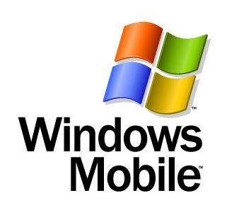

#### iPhoneOS Google Android

iOS és un sistema operatiu intel·ligent mòbil de la multinacional Apple Inc. Originalment desenvolupat per a l'iPhone (iPhone OS), després s'ha fet servir en dispositius com l'iPod touch i l'iPad. Apple no permet la instal·lació d'iOS al maquinari de tercers.

Android és un sistema operatiu mòbil basat en el nucli Linux i altres programaris de codi obert. Va ser dissenyat per a dispositius mòbils amb pantalla tàctil, com telèfons intel·ligents, tauletes, rellotges intel·ligents Wear OS, automòbils amb altres sistemes a través d'Android Auto, igual els automòbils amb el sistema Android Automotive i televisors Android TV.

Inicialment va ser desenvolupat per Android Inc., que va ser adquirit per Google el 2005.

#### webOS

webOS és un sistema operatiu multitasca per a dispositius intel·ligents com televisors i rellotges,1 basat en Linux, desenvolupat originalment per Palm, Inc. com un sistema operatiu per a mòbils i tauletes; l'empresa va ser posteriorment adquirida per Hewlett-Packard, però que després d'un canvi d'estratègia va decidir alliberar-ne el codi i després vendre el sistema operatiu a LG. Les primeres versions de webOS van ser usades per als telèfons intel·ligents Pre, Pixi, Veer i la tauleta HP TouchPad per posteriorment ser utilitzat des de 2013 per a Televisió intel·ligent principalment de la Marca LG i Brookstone i fins i tot el rellotge intel·ligent d'Audi ho utilitza.

#### altres

Per exemple:

* Solaris

Solaris és un sistema operatiu de tipus Unix desenvolupat des del 1992 inicialment per Sun Microsystems i actualment propietat d'Oracle Corporation després de l'adquisició de Sun per part d'aquesta. Successor de SunOS, és un sistema certificat oficialment com a versió de UNIX. Funciona en arquitectures SPARC i x86 per a servidors i estacions de treball.

* OpenBSD

El projecte OpenBSD produeix un sistema operatiu complet, lliure, multiplataforma de tipus Unix basat en BSD (Distribució de Software Berkeley). D'acord a la seva pàgina web, busca posar èmfasi en: «la portabilitat, estandardització, correctitud, seguretat proactiva i criptografia integrada». Un exemple dels desenvolupaments provinents de OpenBSD és el programa àmpliament utilitzat per OpenSSH.

### Trobeu informació sobre:

* + apt-get a debian/ubuntu

Aquest és una manera ràpida d’instal·lar paquets des de la línea de comandes a linux.

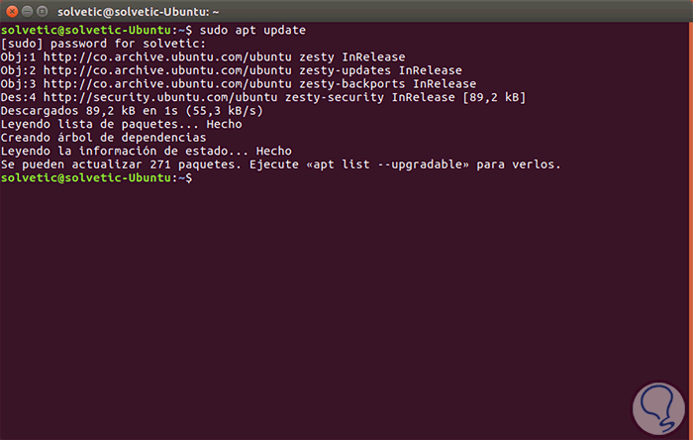

* + yast per a openSUSE

YaST és l'eina d'instal·lació i configuració de OpenSUSE i la distribució SUSE Linux Enterprise. És popular per la seva facilitat dús i la interfície gràfica atractiva i la capacitat de personalitzar el seu sistema de forma ràpida durant i després de la instal lació.

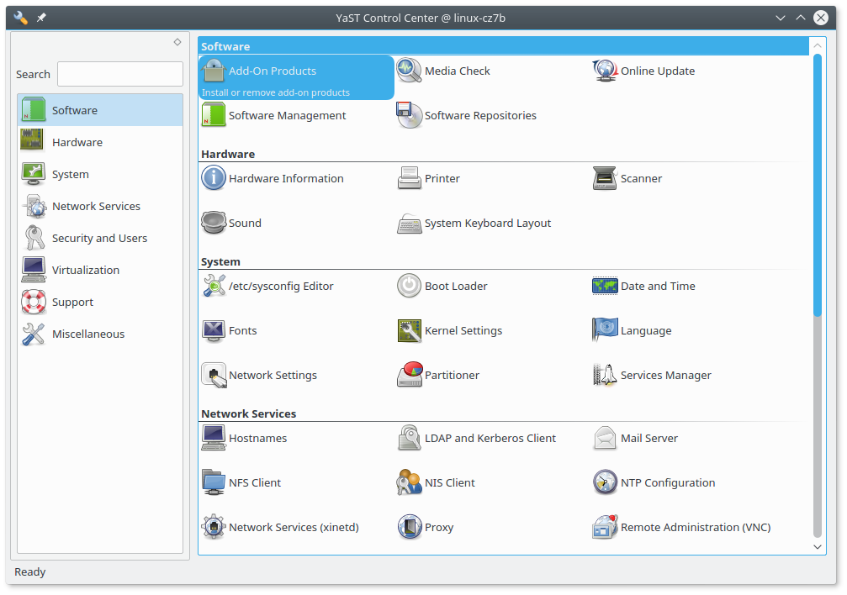

### 

### Què és el gestor d’arrancada?

És un programa que permet triar el codi següent a executar en el procés d'arrencada, tradicionalment a través d'un menú.

Aquest gestor d’arrancada permet mantenri diversos sistemes operatius en un ordinador i alternar el procés d’arrancada.

Generalment aquest programa forma part del carregador d’arrancada com GRUB, GRUB2 o SYSLINUX.

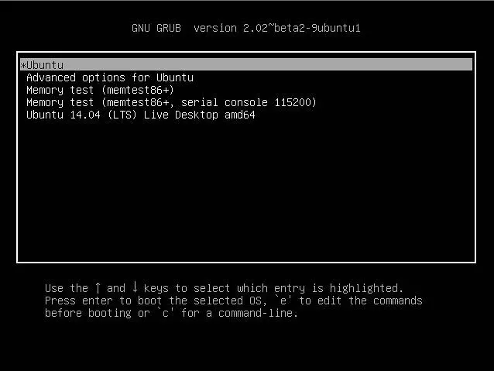

### Trobeu informació de:

#### les eines d’administració o utilitats de sistema

Són un conjunt d'eines que fan servir per proporcionar al usuari configurar diferents aspectes del sistema, com el seu comportament, accedir a la configuració dels perifèrics, modificar el fons de pantalla, etc.

Per exemple, tenim TreeSize, NetScan, PuTTY, Malwarebytes, TeamViewer, etc.

#### Les eines bàsiques de seguretat

Les eines bàsiques de seguretat d’un sistema consten de el firewall (tallafocs), antivirus, infraestructura de clau pública, serveis MDR…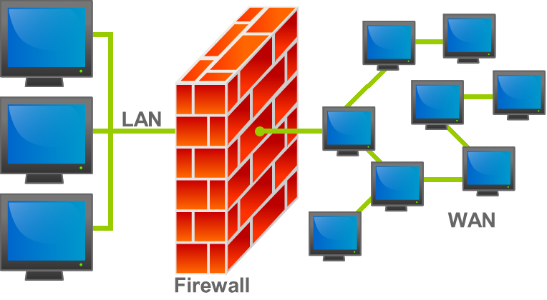

#### Les eines de còpies de seguretat

Les eines de còpies de seguretat són eines les quals s’encarreguen copiar dades per si passés alguna cosa, poder tenir una còpia de l’última activitat per si de cas. Aquesta còpia és sol guardar en un lloc segur, per tal de poder accedir quan només es necessiti.

Algunes d’aquestes eines són Acronis, Polarbackup, pCloud, iCloud, etc.

### Trobeu informació sobre eines de monitorització i optimització del sistema

Eines de monitorització: són programes o programari la funció dels quals és fer un seguiment de les estructures TI d'una empresa, tant dels sistemes principals com dels seus subsistemes, amb l'objectiu d'avaluar-ne el funcionament.

Eines d’optimització: són les encarregades de modificar un programari perquè funcioni amb més eficiència o amb menys ús de recursos.

### Què és el gestor de fitxers?

És una eina present en la majoria de sistemes operatius que facilita el control dels arxius i carpetes/directoris que un usuari utilitza en el seu dia a dia.

Aquesta conté un arxivador, que és un programa que combina un nombre de fitxers en un sol arxiu, o una sèrie d’aquests arxius per facilitar el transport o emmagatzematge (més o menys un arxiu comprimit)

### Trobeu informació de quin ha de ser el procés d’instal·lació en:

#### Sistema Windows

El procés d’instal·lació de windows consta de diversos passos:

* Configurar el disc
* Copiar la imatge de Windows al disc
* Preparar la informació d’arrancada
* Processar la configuració del arxiu de resposta en el pas de configuració offlineServicing
  + En el procés d’instal·lació, Windows demana:
    - Idioma
    - Clau de Windows (Llicència)
    - Escollir el sistema operatiu de windows (versió)
    - Tipus d’instal·lació
    - Destinació de la instal·lació
    - Dades personals (correu del usuari, contrasenya…) | En general, creació del usuari

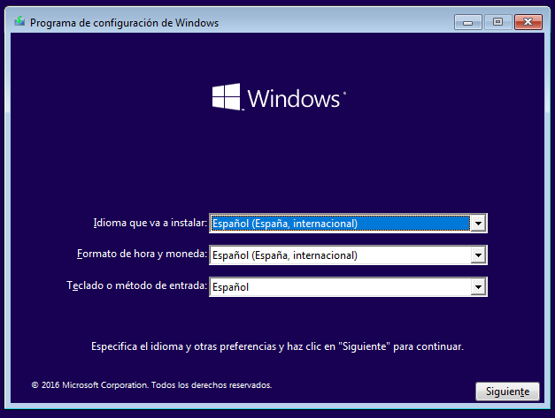

#### Sistema GNU/Linux

El procés d’instal·lació de Linux/GNU consta de diversos passos:

* Executar l’instal·lador
* Seleccionar idioma del sistema
* Escollir distribució del teclat
* Mode instal·lació (normal o mínima)
* Escollir si volem baixar actualitzacions durant el procés d’instal·lació o paquets privatius de tercers.
* Configuració d’ubicació
* Creació d’usuaris

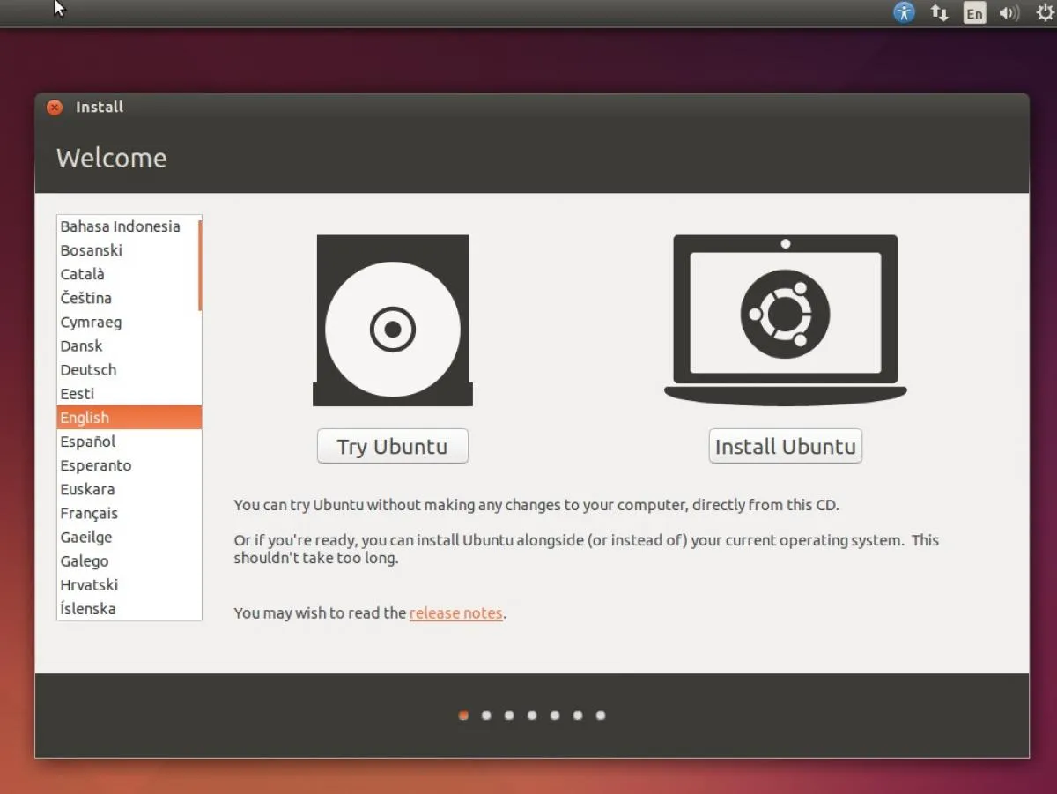

### Trobeu tota la pirateria de programari actual

* Falsificació: reproducció, distribució o venda il·legal de material protegit per drets d'autor. Els falsificadors s'han tornat tan sofisticats que pot ser difícil per als usuaris distingir entre productes genuïns i falsificats, especialment quan troben còpies gairebé idèntiques empaquetatges, manuals, acords de llicència, targetes de registre i característiques de seguretat juntament amb la còpia del programa de programari.
* Piratería a l’internet: passa quan es descarrega programari de qualsevol lloc que no sigui el flux de distribució oficial de leditor.
* Càrrega del disc dur: passa quan una persona no autoritzada fa còpies duna peça de programari.
* Us excesiu del client-servidor: passa quan una empresa instal·la còpies no autoritzades de programari als discs durs dels ordinadors que ven.

### Què és la clonació?

Procés que consisteix a copiar exactament el contingut del disc dur (o d'algunes de les particions d'aquest disc si en conté més d'una) d'un ordinador a un altre disc, o a un fitxer “imatge”.

### Justifica quan és interessant clonar ordinadors

És interessant perquè pots obtenir una personalització prèvia dels mitjans d’instal·lació abans d’implementar els equips, és a dir, pots personalitzar un equip amb fons, software i tot el que l’usuari vulgui i que clonant aquest disc dur pots passar aquesta configuració a altres ordinadors.

Un avantatge es que el temps d’estalvi en màquines que tenen el mateix hardware.

És a dir, si estas treballant a una escola i et demanen posar el mateix a tots els ordinadors, per no estar perdent el temps fent-ho 1 a 1, el convenient seria clonar els discs durs d’1 y posar-ho a la resta.

### Trobeu programes que permeten la clonació d’ordinadors

Per exemple:

* Acronix True Image
* Clonezilla
* PMacrium Reflect
* Paragon Drive Copy Professional
* Active@ Disk Image
* Iperius Backup
* Symantec Ghost Solution Suite
* DriveImage XML

